개발 0팀
MINI PROJECT
JAVA Servlet/JSP
게시판 프로그램 제작
[기획, 분석, 설계 보고서]

작성자 : 개발 1팀 정윤정
승인자 : 개발 1팀장 임요한

1. MINI PROJECT 제목
JAVA Servlet/JSP 게시판 프로그램 제작

2. 기획의도(Intention of the plan)
라이브 코딩 테스트용 JAVA Servlet/JSP 게시판 프로그램을 제작합니다.

3. 데이터베이스 분석 및 설계 목표
라이브 코딩용 JAVA Servlet/JSP 게시판 프로그램 제작에 필요한
데이터베이스구축을 위한 분석 및 설계를 목표로 함.

4. 요구 사항 분석
1) 요구 적용 기술 : JAVA Servlet/JSP MVC, JDBC, MySQLDB
2) 개발 요구 기능 : 게시판 회원가입, 로그인, 로그아웃,
암호변경, 게시글 쓰기, 목록 조회,
내용 조회, 게시글 수정, 게시글 삭제

5. 기능정의서(Function Definition)
기능명세서 | 분류 | 기능 | 설명 | 특이사항
회원가입 | WEB(공통) | 회원가입 | 회원가입 | JAVA Servlet/JSP MVC,  JDBC,  MySQL DB  활용 개발
로그인 | WEB(공통) | 로그인 | 로그인 | JAVA Servlet/JSP MVC,  JDBC,  MySQL DB  활용 개발
로그아웃 | WEB(공통) | 로그아웃 | 로그아웃 | JAVA Servlet/JSP MVC,  JDBC,  MySQL DB  활용 개발
암호변경 | WEB(공통) | 암호변경 | 암호변경 | JAVA Servlet/JSP MVC,  JDBC,  MySQL DB  활용 개발
게시글 쓰기 | WEB(공통) | 게시글 쓰기 | 게시글 쓰기 | JAVA Servlet/JSP MVC,  JDBC,  MySQL DB  활용 개발
목록 조회 | WEB(공통) | 목록 조회 | 목록 조회 | JAVA Servlet/JSP MVC,  JDBC,  MySQL DB  활용 개발
내용 조회 | WEB(공통) | 내용 조회 | 내용 조회 | JAVA Servlet/JSP MVC,  JDBC,  MySQL DB  활용 개발
게시글 수정 | WEB(공통) | 게시글 수정 | 게시글 수정 | JAVA Servlet/JSP MVC,  JDBC,  MySQL DB  활용 개발
게시글 삭제 | WEB(공통) | 게시글 삭제 | 게시글 삭제 | JAVA Servlet/JSP MVC,  JDBC,  MySQL DB  활용 개발

6. 앞서 “4. 요구 사항 분석” 과정의 업무 기술서를 토대로 엔티티와 속성을 식별하여
UML Use Case Diagram을 작성하여 화면 캡춰 첨부하시오.
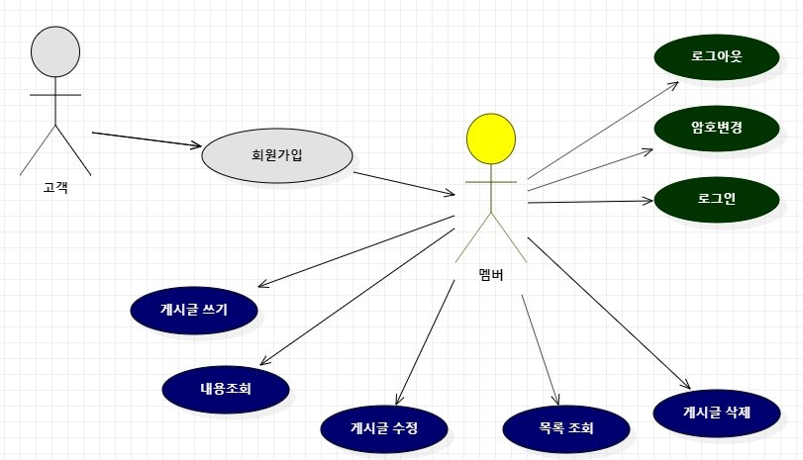

7. 앞서 “4. 요구 사항 분석” 과정의 업무 기술서를 토대로 엔티티와 속성을 식별하여
ERD(Entity Relation Diagram)을 작성하여 화면 캡춰 첨부하시오.
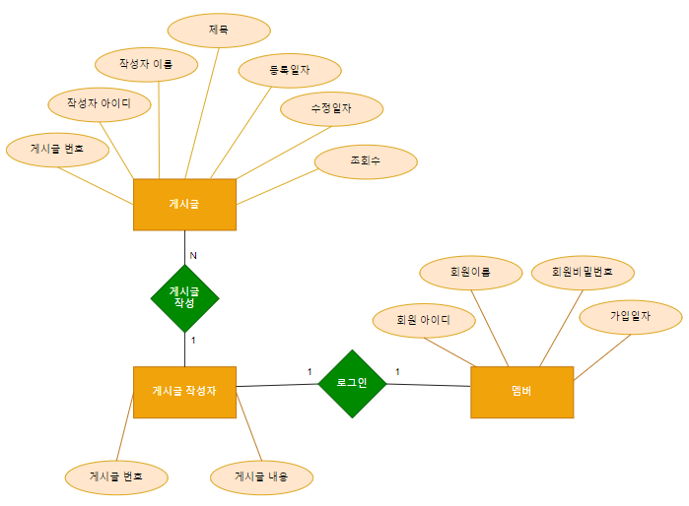
8. Table(테이블) 기술서 작성
앞서 “4) 요구 사항 분석”과 “6) UML”, “7) ERD” 내용을 토대로 테이블 기술서를 작성하시오.
테이블명 | member | Table 기술서 |  | 작성일 | 2021/04/06 | Page 1/11
System | 회원 |  |  | 작성자 |  | Page 1/11
테이블 설명 |  | 회원 가입 후 회원의 정보가 담기는 테이블(회원 가입시 기재한 정보)
No | Attribute | Data Type | NN | Key | Default | Description
1 | memberid | varchar(50) | Y | PK |  | 멤버 아이디
2 | name | varchar(50) | Y |  |  | 이름
3 | password | varchar(10) | Y |  |  | 비밀번호
4 | regdate | datetime | Y |  | SYSDATE | 등록일자
비고
root계정에서 board데이터베이스 생성, jspexam계정에 board 데이터베이스 사용 권한 부여

테이블명 | article | Table 기술서 |  | 작성일 | 2020/04/06 | Page 2/11
System | 게시글 |  |  | 작성자 |  | Page 2/11
테이블 설명 |  | 로그인 과정을 거친 회원이 작성한 게시글 정보가 담기는 테이블
No | Attribute | Data Type | NN | Key | Default | Description
1 | article_no | int | Y | PK | auto_increment | 게시글 번호
2 | writer_id | varchar(50) | Y |  |  | 작성자 아이디
3 | writer_name | varchar(50) | Y |  |  | 작성자 이름
4 | title | varchar(50) | Y |  |  | 제목
5 | regdate | datetime | Y |  | SYSDATE | 등록일자
6 | moddate | datetime | Y |  | SYSDATE | 수정일자
7 | read_cnt | int |  |  |  | 조회수
비고
이 테이블의 작성자 아이디는 member 테이블의 회원 이름과 동일 (fk?)

테이블명 | article_content | Table 기술서 |  |  | 작성일 |  | 2020/04/06 | Page 3/11
System | 게시글 내용 |  |  |  | 작성자 |  |  | Page 3/11
테이블 설명 |  | 작성자가 작성한 게시글의 내용
No | Attribute | Data Type | NN | Key |  | Default | Description
1 | article_no | int | Y | PK |  | auto_increment | 게시글 번호
2 | context | text |  |  |  |  | 게시글 내용
비고
9. 앞서 “8) 테이블 기술서” 내용을 토대로 논리적 데이터 모델링을 수행하고, 화면 내용을
Capture하여 첨부하시오.
[논리적 데이터 모델링] 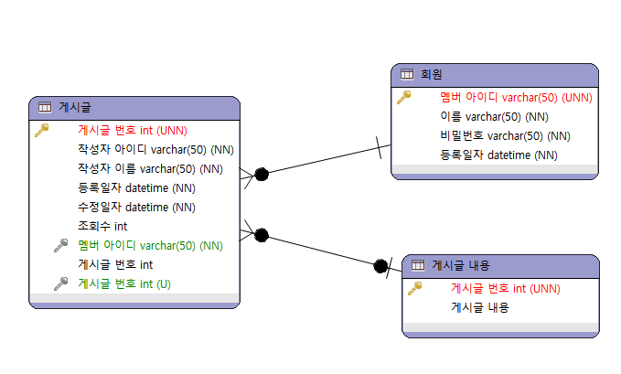
10. 앞서 “8) 테이블 기술서” 내용을 토대로 물리적 데이터 모델링을 수행하고,
화면 내용을 Capture하여 첨부하시오.
[물리적 데이터 모델링] 